MOÇÃO Nº 363/2020

Manifesta apelo ao Poder Executivo Municipal e ao Órgão Competente, providências urgentíssimas para obras de recuperação e tapamento de buraco em via pública, aberto pelo DAE, na Rua Araras, defronte ao nº 287, no bairro São Joaquim, neste município.

Senhor Presidente,

Senhores Vereadores,

CONSIDERANDO que, este vereador foi procurado por moradores e munícipes que transitam diariamente pela via citada acima, reivindicando a operação “tapa-buracos” em via pública, aberto pelo DAE, Rua Araras, defronte ao 287, bairro São Joaquim;

CONSIDERANDO que, este vereador este in loco e pode constatar que o asfalto esta precário, e colocando em risco as vidas dos motoristas e motociclistas que trafegam por este local; como foto abaixo.

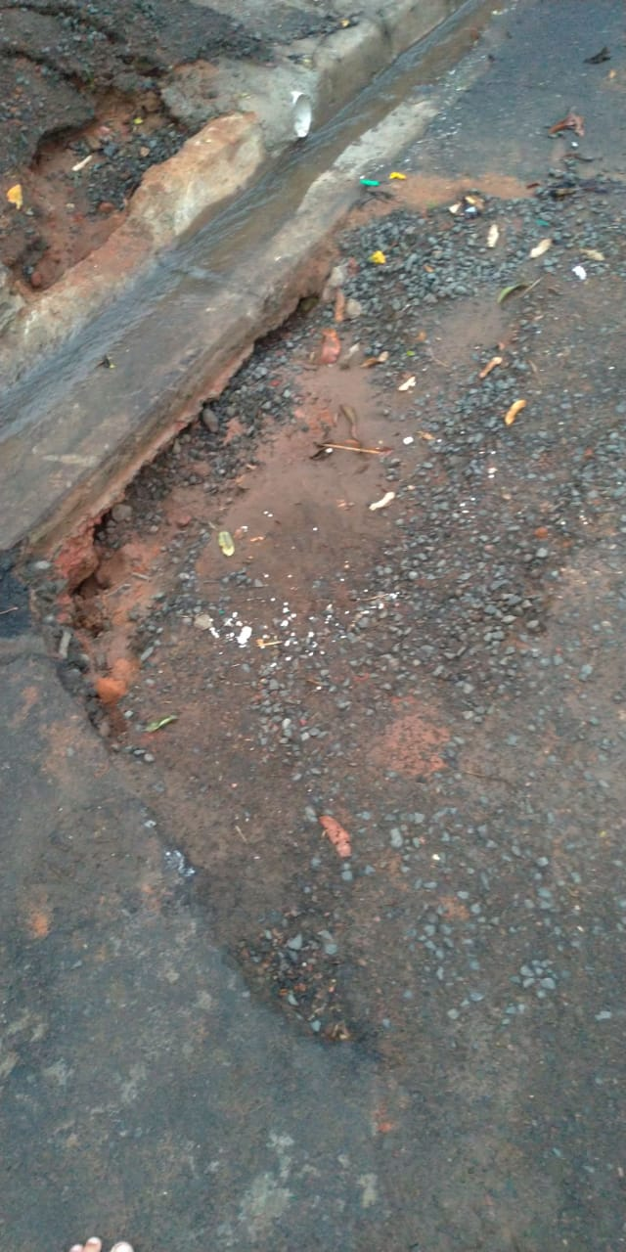

CONSIDERANDO que, moradores relataram para este vereador que ligaram no DAE, pedindo providência o mais urgente possível; Obs; a calçada também foi destruída pela equipe do DAE, e ate o momento nada foi feito.

CONSIDERANDO ainda que tal problema já se encontra a meses e aumentando cada vez mais, trazendo transtorno aos moradores e risco de crianças se machucarem.

CONSIDERANDO que é preciso resolver o problema o quanto antes, para evitar que ocorra acidentes e piore cada vez mais as condições da via pública supracitada;

Ante o exposto e nos termos do Capítulo IV do Título V do Regimento Interno desta Casa de Leis, a CÂMARA MUNICIPAL DE SANTA BÁRBARA D’OESTE, ESTADO DE SÃO PAULO, apela ao Poder Executivo Municipal e ao Órgão Competente para realização de serviço em buracos no asfalto feito pelo DAE, na Rua Eneide Bocato de Barros, defronte ao nº 146, no bairro Vista Alegre, neste município.

Plenário “Dr. Tancredo Neves”, em 24 de agosto de 2.020.

**JESUS VENDEDOR**

-Vereador-

